5 весёлых книг, которые помогут влюбить в чтение любого ребёнка
Смех обладает полезным педагогическим свойством: всё на свете легче выучить через улыбку. Так что, если у вас вдруг имеется нечитающий ребенок, почитайте вместе истории посмешнее или поставьте ему аудиосказку. И обязательно весёлую: чтобы не только посмеяться, но и запомнить, что литература способна доставить массу чистого удовольствия. Лиза Биргер рекомендует пять таких аудиокниг.
1. Астрид Линдгрен, «Эмиль из Лённеберги»
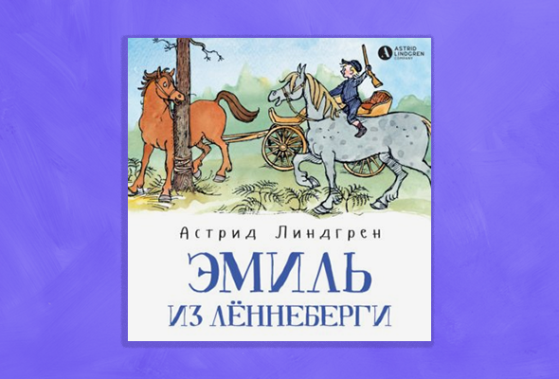
Вихрастый мальчишка с голубыми глазами, сорванец и упрямец — совсем не такой славный, как ты, — Эмиль возвёл непослушание в искусство. Хотя нам ещё до начала истории сообщают, что герой Астрид Линдгрен, когда вырос, стал председателем муниципалитета. Бунтарской природе Линдгрен были противны любые попытки поучать и направлять, и она стала первой писательницей, поверившей, что хулиганство для ребёнка не приговор. Можно надеть на голову супницу, засунуть сестрёнку в таз с брусничным вареньем, чтобы она стала краснокожей, как индианка, убегать, теряться, ронять тяжёлые предметы папе на голову и подсовывать ему под ноги крысоловку — и всё равно стать большим начальником. Хотя, казалось бы, все проказы вели Эмиля к тому, чтобы стать столяром: ведь всякий раз в наказание его запирали в столярке, где он вырезал со скуки по одному деревянному старичку.
«— Мне нужна новая тетрадь, — сказала мама Эмиля. — Скоро в Виммербю ярмарка, и раз я всё равно поеду в город, воспользуюсь случаем и куплю тетрадь.
Так она и сделала. И очень кстати! А то как бы она описала все проделки Эмиля в день ярмарки!
«Памаги мне Бог с этим рибёнком, — писала она. — Он пайдёт далеко, если даживёт до тех пор, когда павзраслеет. Правда, отец его в это ни верит»».
Слушать аудиокнигу «Эмиль из Лённеберги»

2. Александр Раскин, «Как папа был маленьким»
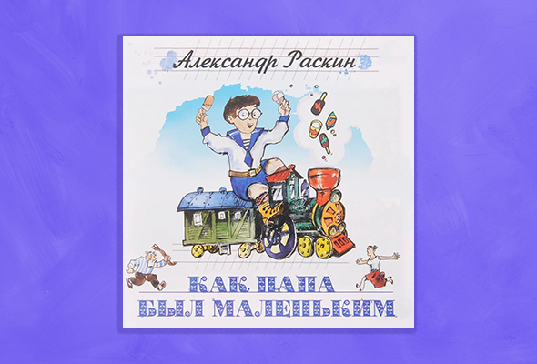
Сборник рассказов Александра Раскина «Как папа был маленьким» впервые вышел в 1965 году и с тех пор совершенно не устарел. Раскин, как он до сих пор рассказывает в предисловии, сочинял свои истории для заболевшей дочки. Суть их успеха в том, что собственное детство у Раскина получилось совсем не героическим, слегка скучным, а ещё очень-очень узнаваемым. Это моменты, когда было неудобно или очень стыдно, или ты что-то терял, или когда над тобой смеялись, или тебя — за дело — наказывали. В общем, всё то, что хотелось бы не вспоминать, но именно вспоминая такие истории из нашего детства, мы строим мосты между нами и нашими детьми: вот мы тоже были маленькими, такими же, как ты, и ничего. Идея Раскина была в том, что после него и другие папы начнут рассказывать детям, как они были маленькими, и зародится целое движение. Тут он оказался неправ: другого такого нет.
«Маленький папа кашлял, задыхался, во рту у него всё горело. Ему было совсем плохо, и никто не мог понять, что случилось.
— Он заболел! — кричала бабушка.
— Он притворяется! — кричал дедушка.
Но тут пришла на крики няня, и она сразу всё поняла.
— Он водку пил, — сказала няня. — В графине-то водка!
Узнав про водку, все опять закричали.
— Доктора! — кричала бабушка.
— Выпорю! — кричал дедушка.
— Дайте ему закусить! — кричала няня.
Маленький папа ел бутерброд и тихо говорил про водку:
— Она, наверное, очень полезная».
Слушать аудиокнигу «Как папа был маленьким»

3. Виктор Драгунский, «Денискины рассказы. Надо иметь чувство юмора»
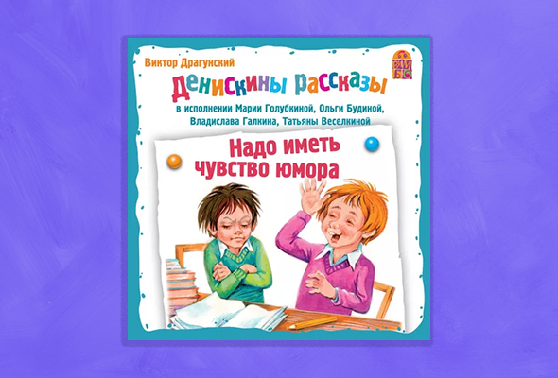
«Денискины рассказы» не нуждаются в представлении — да что там, многие родители до сих пор мечтают, чтобы новенькие книжки выглядели как эта старенькая, и многие авторы ей всё ещё подражают. Рассказы Драгунского на самом деле довольно нравоучительны, здесь всегда помнят, что такое хорошо и что такое плохо. И если ты поступишь плохо — например, выльешь кашу в окно или не выучишь уроки, — эта каша непременно вернётся к тебе, да еще и с милиционером, а в классе ты окажешься полным дураком. Но зато если ты будешь смелым, то сможешь взлететь под купол цирка, а будешь верным другом — и у тебя будут верные друзья. Такая простая и забавная детская арифметика.
«И больше я не сказал ни слова, а вышел из комнаты, потому что я сразу догадался, что в ответе этой задачи получится лентяй и что такого скоро выгонят из школы. Я вышел из комнаты в коридор и залез за вешалку и стал думать, что если это задача про меня, то это неправда, потому что я всегда встаю довольно быстро и потягиваюсь совсем недолго, ровно столько, сколько нужно. И ещё я подумал, что если папе так хочется на меня выдумывать, то пожалуйста, я могу уйти из дома прямо на целину. Там работа всегда найдется, там люди нужны, особенно молодёжь. Я там буду покорять природу, и папа приедет с делегацией на Алтай, увидит меня, и я остановлюсь на минутку, скажу:
«Здравствуй, папа», — и пойду дальше покорять».
Слушать аудиокнигу «Денискины рассказы»

4. Виктор Голявкин, «Весёлые рассказы»
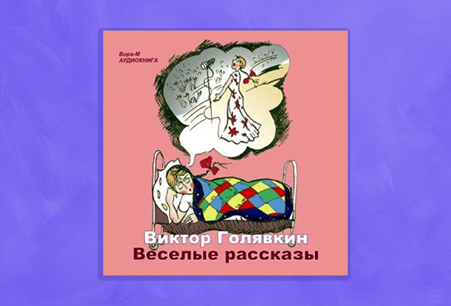
Весёлые истории для самых маленьких: Виктору Голявкину лучше многих других удавалось сократить свои рассказы до притчи, поучительной зарисовки или анекдота, свести к одному абзацу, к точной фразе. За сорок лет, что ему разрешали быть только детским писателем, вышло всего три или четыре сборника его взрослой прозы, так и не прочитанных, не оцененных до конца. Можно сказать, что нам повезло получить детского писателя там, где великолепному автору не разрешили быть взрослым. Голявкин просто смешной — не учительствующий, не мудрствующий, не встающий над ребёнком с указкой, но умеющий заглянуть ему прямо в сердце.
«Кошка шла нам навстречу. Потом остановилась. Внимательно посмотрела на нас. И побежала обратно. Ей не хотелось быть тюленем. Она хотела быть кошкой. Я это сразу понял. Но что мы могли поделать! Мы ничего не могли поделать. Надо же нам ловить кого-то!»
Слушать аудиокнигу «Весёлые рассказы»

5. Стихи и проза Даниила Хармса
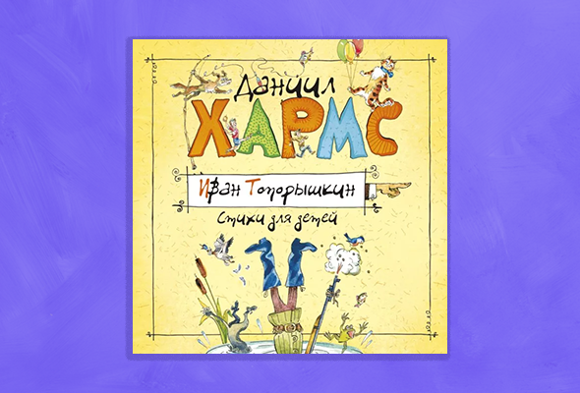
Детских стихов, к счастью, сегодня существует великое множество, и все замечательные. Но мы начнём с классики — той, над которой хохотали ещё родители современных детей, если им посчастливилось обладать заветной советской пластинкой. Самое занимательное для ребёнка в Хармсе — его способность переворачивать всё с ног на голову, совсем не механическая. Это похоже на заигрывание с детским миром с его неустоявшимися правилами: «Ну мы-то с вами, дети дорогие, понимаем, что на самом деле всё может быть совершенно иначе». У Хармса всё наоборот: привычные вещи кажутся непонятными, а вот абсурдный мир золотых иванов-самоваров, скрюченных человечков на скрюченных дорожках и прочих топорышкиных, провалившихся в болото, оказывается понятным и родным.
«— А вы знаете, что СО?
А вы знаете, что БА?
А вы знаете, что КИ?
Что собаки-пустолайки
Научилися летать?
Научились точно птицы, —
Не как звери,
Не как рыбы, —
Точно ястребы летать!
— Ну! Ну! Ну! Ну!
Врёшь! Врёшь! Врёшь! Врёшь!
Ну, как звери,
Ну, как рыбы,
Ну ещё туда-сюда,
А как ястребы,
Как птицы, —
Это просто ерунда!»

